ЧЕЛОВЕК.
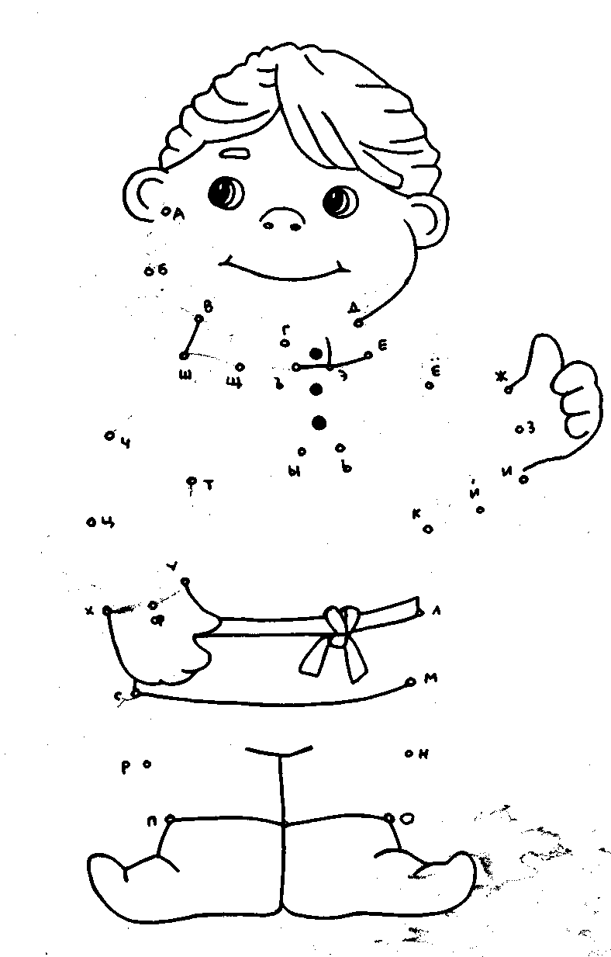

Соедини точки в алфавитном порядке. Раскрась рисунок карандашами любимых оттенков.
ЗАДАНИЯ ДЛЯ ПОДГОТОВКИ К ШКОЛЕ:
- Назови ласково:
 | нос — | руки — | грудь —
лоб — | подбородок — | локти — | спина —
брови — | рот — | пальцы — | живот —
ресницы — | язык — | ногти — | ноги —
глаза — | горло — | плечи — | колени —
затылок — | зубы — | шея — | пятки —
щеки — | губы — | уши — | лопатки —

2.Подбери 5 признаков:
Голова (какая?) - ________________________________________________________________
Ноги - _________________________________________________________________________
Руки - _________________________________________________________________________
Глаза - ________________________________________________________________________
Волосы - _______________________________________________________________________
Язык - _________________________________________________________________________

- Викторина:
- Сколько лет тебе сейчас?
- Назови дату рождения? (Когда ты родился (ась) ?)
- Сколько лет было в прошлом году?
- Сколько лет будет в следующем году?
- Кем ты будешь, когда вырастешь, мужчиной или женщиной?
- Кем ты будешь, когда состаришься, стариком или старухой?
- Как вместе с тобой растет и будет дальше расти твое имя?
- Как (каким именем) тебя ласково называли в семье, когда ты был(а) младенцем?
- Как тебя называют сейчас, когда ты повзрослел(а)?
- А как тебя будут звать учителя, когда ты станешь старшим?
- Назови свое полное имя и отчество?
- Игра «Эхо» — словообразование полных имен (Саша —Александр)
Дима — _______________________, Вова —_____________________________,
Женя —_________________________, Рома —_____________________________,
Таня —___________________________, Катя —______________________________,
Аня —__________________________, Света —__________________________,
Маша —________________________, Тома —___________________________
- Двигательные упражнения на формирование пространственной (телесной) ориентации и координации движений.
Доставание правой рукой левого уха и наоборот.
Доставание обеими руками одновременно противоположных ушей.
Доставание правой опущенной вниз рукой пятки левой приподнятой ноги. Голову и корпус повернуть вправо.
То же проделать левой рукой с пяткой правой ноги. Голову и корпус повернуть влево.
Посмотрите с ребенком мультфильм о строении человека.
https://www.youtube.com/watch?v=OCF7EIFkE08

Тема: ЧЕЛОВЕК
1.Рассмотреть вместе с ребенком картинку.
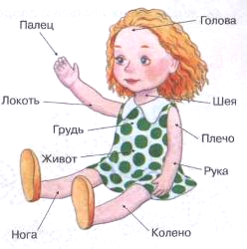
Показать и назвать части лица и тела сначала на
себе, а затем на кукле.
- Скажи, сколько у тебя ушей, глаз, языков,
носов, щек, ног, рук, животов.
Покажи левую руку, правую руку
(левый глаз, правое ухо, правую ногу и т.п.).
3. Рассмотри героев сказки. Как их зовут?
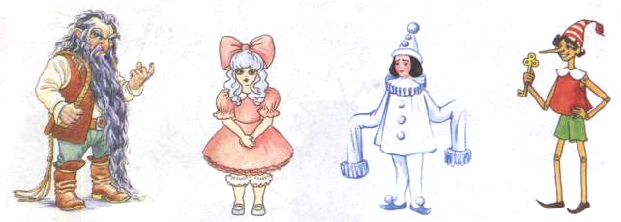

4. Упражнение «Скажи наоборот»:
- У Пьеро лицо грустное, а у Буратино...
- У Мальвины волосы светлые, а у Карабаса Барабаса...
- У Карабаса Барабаса волосы длинные, а у Пьеро...
- У Мальвины волосы кудрявые, а у Пьеро...
- У Буратино глаза добрые, а у Карабаса Барабаса...
- У Буратино нос длинный, а у Мальвины...
5. Упражнение «Скажи одним словом»: Закончи предложения.
- У Мальвины голубые глаза, поэтому ее называют голубоглазая.
- У Пьеро зеленые глаза, поэтому его называют ....
- У Карабаса Барабаса черные глаза, поэтому его называют ... .
6. Упражнение «Подбирай, называй, запоминай»: Назови как можно больше слов-
действий:
Глаза нужны для того, чтобы видеть, смотреть, рассматривать, читать...
Нос нужен для того, чтобы .... Уши нужны для того, чтобы ....
Язык нужен для того, чтобы ....
За волосами ухаживают так: их моют, расчесывают, вытирают, сушат...
За зубами ухаживают так:.... За лицом ухаживают так:....

7. Упражнение «Один — много»: Подбери слова по образцу. (Глаз — глаза, ухо — уши и
т.д.)
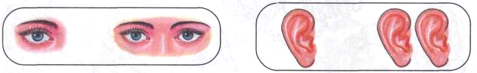
Нос — ... Рука — ... Нога — ...
Палец — ... Рот — ... Лоб — ...
- Упражнение «Назови ласково»: Мама учила маленькую Таню называть слова ласково. Помоги Тане. Назови ласково части тела куклы на странице 34. (Нос — носик. И т. д.)
- Упражнение «Что для чего?»: Ответь на вопросы: Чем мы видим? Чем мы слушаем?
Чем мы нюхаем? Чем мы едим? (Картину мы видим глазами. И т. д.) Соедини линиями
предметы и соответствующие органы чувств.
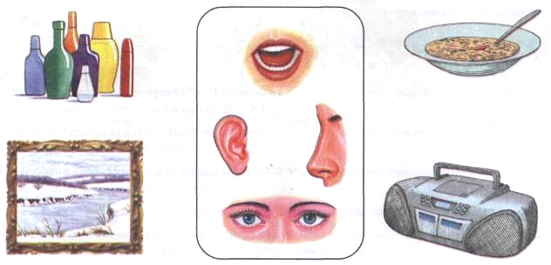

10. Упражнение «Помоги художнику»: Рассмотри портреты. Что забыл нарисовать художник? Без каких частей лица остались кукольные герои? (Буратино остался без носа. И т. д.) Дорисуй недостающие части лица героям сказки и раскрась портреты.
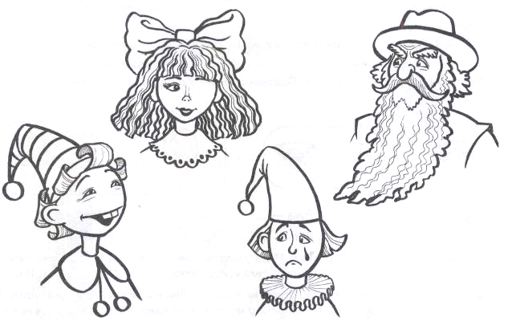
11. Упражнение «Расскажи-ка»: Опиши портрет любимого героя сказки по предложенному наглядному плану.
